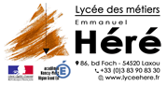
UPE2A LYCEE HERE
Année scolaire

MOYENNE des trimestres 1, 2 et 3

ELEVE : XXXXXXXXX UPE2A

NIVEAU B1 du CECRL

FRANÇAIS : | 13.5
MATHS : | 10
HISTOIRE-GEOGRAPHIE : | 13
ANGLAIS : | 10
EPS : | 16

